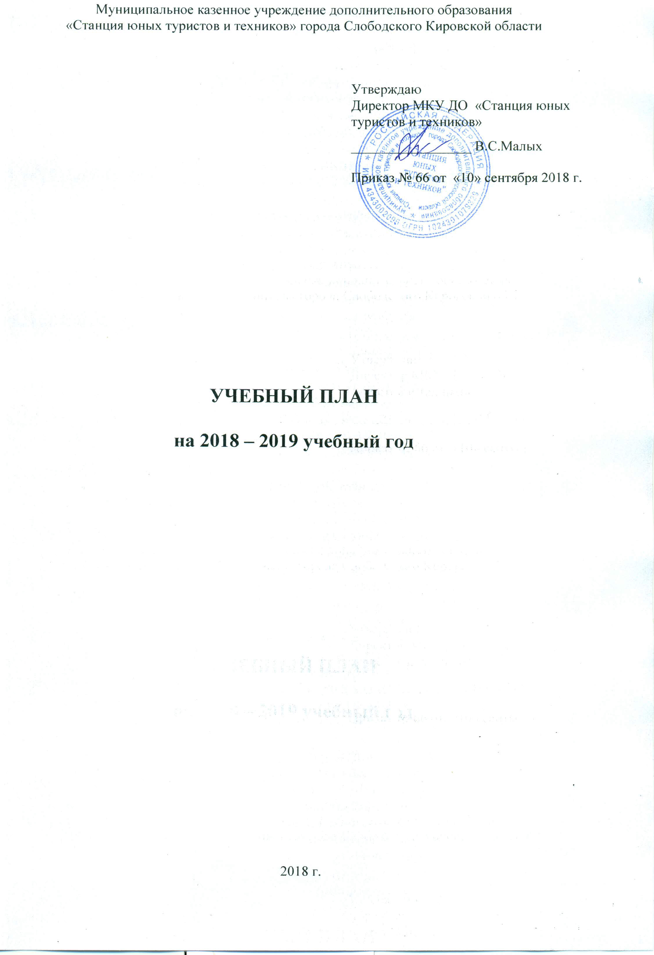
ПОЯСНИТЕЛЬНАЯ ЗАПИСКА

Учебный план нацелен на создание условий для воспитания обучающихся с учётом возрастных и психологических особенностей, получения ими знаний, умений и навыков, обеспечивающих развитие творческого потенциала личности в системе взаимосвязанных форм туристско-краеведческой деятельности в соответствии с потребностями детей, их родителей, общества, региона и возможностями МКУ ДО «Станция юных туристов и техников».
В основу учебного плана положены принципы непрерывности образования, обоснованного соотношения инвариантной и вариативной частей образовательных программ.
Инвариантная часть включает предметное содержание деятельности обучающихся по профилю объединения.
Вариативная часть предполагает овладение дополнительными знаниями по другим образовательным областям.
Учебный план ориентирован на:
— передачу общепринятых, культурно значимых гуманистических ценностей и норм уважения личности;
— развитие ценностных ориентации и отношений к природе, культурному и историческому наследию;
— формирование общественной активности, самостоятельности и ответственности за выполнение поручений;
— соблюдение права ребёнка на свободные самоопределение и самореализацию, выбор образовательной программы, индивидуального маршрута на уровне содержания, методики достижения конечного результата для удовлетворения и развития своих интересов, потребностей;
— формирование системы комплекса знаний о природе, истории, экономике и культуре края;
— практическое овладение формами и методами учебно-исследовательской деятельности;
— профессиональную ориентацию и допрофессиональную подготовку обучающихся:
— создание ситуации продуктивной и творческой деятельности педагога и ребёнка, педагога и группы;
— организацию индивидуально ориентированной помощи детям в реализации первичных базовых потребностей в туристско-краеведческой и технической деятельности
— развитие у ребёнка творческих задатков, укрепление здоровья, восстановление психофизических сил;
— создание условий для достижения высоких результатов в спорте (выполнение нормативов значков и разрядов по туризму и спортивному ориентированию), краеведческой деятельности, технической деятельности.

ДОПОЛНИТЕЛЬНЫЕ ОБЩЕОБРАЗОВАТЕЛЬНЫЕ ОБЩЕРАЗВИВАЮЩИЕ ПРОГРАММЫ
И ИХ КЛАССИФИКАЦИЯ

Решение задач создания целостной воспитательно-образовательной системы в логике гуманистической парадигмы воспитания на основе согласования ценностных ориентации педагогов, обучающихся и их родителей потребовало корректировки образовательных программ объединений, в которых на первый план выдвигается:
— ориентация на гуманистическую ценность свободы и творчества, человеческую уникальность и индивидуальность;
— создание условий для развития мотиваций личности к познанию, творчеству и самореализации.
Реализуемые дополнительные общеобразовательные общеразвивающие программы имеют следующую тематическую направленность:
— туристско-краеведческую;
— техническую;
В МКУ ДО «Станция юных туристов и техников» реализуются программы следующих типов:
— МОДИФИЦИРОВАННАЯ, изменённая с учётом особенностей организации, формирования разновозрастных и разноуровневых групп детей, режима и временных параметров деятельности, нестандартности индивидуальных результатов обучения и воспитания, а также корректив педагога как выражения его позиции, жизненного и практического опыта, собственного видения предмета, не затрагивающих основ традиционной структуры занятий и концептуальных аспектов образовательного процесса.
Программы классифицируются по критериям:
а) по целевой установке — познавательные, поисково-диагностические, профессионально-ориентированные, учебно-исследовательские;
б) по уровням организации образовательного процесса — досуговый. репродуктивный, эвристический, креативный;
г) по форме организации содержания и процесса педагогической деятельности — интегрированные, модульные, комплексные.
Все программы в разной мере интегрируются с учебными предметами общего образования (природоведением, географией, биологией, физикой, химией, историей, литературой, математикой, физкультурой, технологией и т.д.) и компенсируют отсутствие в нём тех или иных направлений деятельности, интересующих детей.
Работа по любой программе предполагает участие обучающихся в походах, экскурсиях, экспедициях, лагерях, слётах, соревнованиях, конкурсах, конференциях.

УЧЕБНЫЙ ПЛАН

1. Дополнительные общеобразовательные (общеразвивающие) программы
туристско-краеведческой направленности

 |  |  |  | Всего часов в неделю
Наименование программы | Год обучения | Класс | Минимальный состав | Инвариантная часть |  | Вариативная часть | К-во часов в год
 |  |  |  | Теория | Практика | Вариативная часть | К-во часов в год
1. «Азбука туризма» | 1-й | 1 | 10 | 32 | 40 |  | 72
1. «Азбука туризма» | 1-й | 1 | 10 | 32 | 40 |  | 72
1. «Азбука туризма» | 3-й | 3 | 10 | 42 | 66 |  | 108
1. «Азбука туризма» | 3-й | 3 | 10 | 42 | 66 |  | 108
2. «Юные туристы» | 1-й | 4 | 13 | 42 | 66 |  | 108
3. «Юные туристы-краеведы» | 3-й | 3-5 | 10 | 44 | 100 |  | 144
3. «Юные туристы-краеведы» | 1-й | 2 | 10 | 34 | 38 |  | 72
3. «Юные туристы-краеведы» | 2-й | 4 | 10 | 28 | 44 |  | 72
3. «Юные туристы-краеведы» | 3-й | 5 | 8 | 22 | 50 |  | 72
3. «Юные туристы-краеведы» | 2-й | 2-8 | 10 | 56 | 88 |  | 144
3. «Юные туристы-краеведы» | 2-й | 2-9 | 10 | 56 | 88 |  | 144
4. «Пешеходный туризм» | 3-й | 8 | 10 | 23 | 70 | 15 | 108
5. «История земли вятской» | 1-й | 6-11 | 13 | 45 | 79 | 20 | 144
6.«Сказочный мир природы» | 3-й | 3 | 10 | 30 | 42 |  | 72
6.«Сказочный мир природы» | 3-й | 3 | 10 | 30 | 42 |  | 72

2. Дополнительные общеобразовательные (общеразвивающие) программы
технической направленности

 |  |  |  | Всего часов в неделю
Наименование программы | Год обучения | Класс | Минимальный состав | Инвариантная часть |  | Вариативная часть | К-во часов в год
 |  |  |  | Теория | Практика | Вариативная часть | К-во часов в год
«Начальное техническое моделирование» | 1-й | 1-4 | 10 | 35 | 109 |  | 144
«Начальное техническое моделирование» | 1-й | 2 | 10 | 35 | 109 |  | 144
«Начальное техническое моделирование» | 1-й | 2,3 | 10 | 35 | 109 |  | 144
«Начальное техническое моделирование» | 1-й | 1-4 | 10 | 35 | 109 |  | 144
«Начальное техническое моделирование» | 2-й | 3 | 10 | 37 | 107 |  | 144
«Автомоделирование» | 1-й | 3,6 | 10 | 22 | 122 |  | 144
«Автомоделирование» | 2-й | 2-6,9 | 10 | 18 | 126 |  | 144
«Автомоделирование» | 1-й | 3-5 | 10 | 24 | 120 |  | 144
«Автомоделирование» | 2-й | 3,7 | 10 | 23 | 121 |  | 144
«Автомоделирование» | 3-й | 4-8 | 8 | 18 | 126 |  | 144
«Юный мотоциклист» | 1-й | 7-9 | 8 | 114 | 102 |  | 216
«Мой друг-компьютер» | 1-й | 5-7,9,11 | 8 | 37 | 107 |  | 144
«Мой друг-компьютер» | 1-й | 2,6 | 8 | 37 | 107 |  | 144
«Компьютер и творчество» | 1-й | 2-3 | 10 | 36 | 108 |  | 144
«Компьютер и творчество» | 1-й | 2-3 | 10 | 36 | 108 |  | 144
«Компьютер и творчество» | 1-й | 2-5 | 10 | 36 | 108 |  | 144
«Компьютер и творчество» | 1-й | 1-3 | 10 | 36 | 108 |  | 216
«Судомоделирование» | 1-й | 1,3-5 | 10 | 28 | 116 |  | 144
«Судомоделирование» | 1-й | 4,6,7,9 | 10 | 28 | 116 |  | 144
«Техническое конструирование | 1-й | 2-6 | 10 | 36 | 108 |  | 144
«Техническое конструирование | 2-й | 4-7,9 | 10 | 38 | 178 |  | 216

Характеристика реализуемых образовательных программ

№  п/п | Ф. И. О. педагога | Название программы | Тип учебной программы,  срок обучения | Направленность программы | Целевая установка | Уровни организации образовательного процесса | Форма организации содержания и  процесса педагогич. деятельности
1 | Платунова Н.Ю. | «Юные туристы» | Модифицированная, 3 года | Туристско-краеведческая | Познавательная | Репродуктивный | Модульная
2 | Платунова Н.Ю. | «Азбука туризма» | Модифицированная, 3 года | Туристско-краеведческая | Познавательная | Репродуктивный | Модульная
3 | Старостина И.Е. | «Юные туристы-краеведы» | Модифицированная, 3 года | Туристско-краеведческая | Познавательная | Репродуктивный | Модульная
4 | Старостина И.Е. | «Пешеходный туризм» | Модифицированная, 4 года | Туристско-краеведческая | Познавательная | Репродуктивный  Эвристический | Модульная
5 | Смирнова И.И. | «Сказочный мир природы» | Модифицированная, 1 год | Туристско-краеведческая | Познавательная | Репродуктивный  Креативный | Модульная
6 | Сюткина С.С. | «Активисты школьного музея» | Модифицированная, 3 года | Туристско-краеведческая | Познавательная | Репродуктивный | Модульная
7 | Урванцева О.И. | «История земли вятской» | Модифицированная, 1 год | Туристско-краеведческая | Познавательная | Репродуктивный  Эвристический | Модульная
8 | Буторина Л.В. | «Начальное техническое моделирование» | Модифицированная, 2 года | Техническая | Познавательная | Репродуктивный | Модульная
9 | Ларионов М.В. | «Техническое моделирование» | Модифицированная, 3 года | Техническая | Познавательная | Репродуктивный | Модульная
10 | Долгих О.В. | «Автомоделирование» | Модифицированная, 3 года | Техническая | Познавательная | Репродуктивный | Модульная
11 | Долгих О.В. | «Юный мотоциклист» | Модифицированная, 1 год | Техническая | Познавательная | Репродуктивный | Модульная
12 | Напольский С.Е. | «Мой друг-компьютер» | Модифицированная, 1 год | Техническая | Познавательная | Репродуктивный | Модульная
13 | Лялин А.Г. | «Начальное техническое моделирование» | Модифицированная, 2 года | Техническая | Познавательная | Репродуктивный | Модульная
14 | Рябова С.Ю. | «Компьютер и творчество» | Модифицированная, 1 год | Техническая | Познавательная | Репродуктивный | Модульная
15 | Чурин В.В. | «Судомоделирование» | Модифицированная, 1 год | Техническая | Познавательная | Репродуктивный | Модульная
16 | Чурин В.В. | «Техническое конструирование | Модифицированная, 3 года | Техническая | Познавательная | Репродуктивный | Модульная

Режим работы объединений МКУ ДО «Станция юных
туристов и техников»

Начало учебного года — 15 сентября для обучающихся первого года обучения, с 1 сентября — последующих лет обучения. С 1 по 20 июня — зачетные туристские путешествия, экспедиции, туристско-краеведческие лагеря.
Расписание занятий туристско-краеведческих и технических объединениях составляется администрацией МКУ ДО «Станция юных туристов и техников» по представлению педагогических работников в целях установления благоприятного режима труда и отдыха обучающихся, соответствующего возрастным особенностям, санитарно-гигиеническим нормам, пожеланиям родителей.
Занятия в объединениях проводятся 2-3 раза в неделю с обязательными перерывами через каждые 40-45 минут работы. Исключение составляют туристские походы, соревнования, конкурсы.
Количество часов занятий каждого объединения в течение учебного года, в том числе экскурсий, практических занятий на местности, походов, соревнований, составляет:
- в краеведческих — от 2 до 4 часов в неделю;
- в туристских — от 2 до 6 часов в неделю;
- в технических — от 2 до 6 часов в неделю;

Численный состав групп в объединениях:
1-го года обучения — не менее 13 человек
2-го года обучения — не менее 10 человек
последующих лет обучения — не менее 8 человек.
Занятия могут проводиться в составе всего объединения, по группам, индивидуально. В работе объединений могут участвовать родители обучающихся без включения их в основной состав, при наличии условий и согласия руководителя.
Занятия объединений проводятся в учебных помещениях МКУ ДО «Станция юных туристов и техников». Практические занятия, в том числе походы, соревнования, экскурсии, экспедиции, конкурсы — на местности.

